HƯỚNG DẪN SỬ DỤNG HCM E-LEARNING
DÀNH CHO GIÁO VIÊN
Truy cập vào trang: https://lophoc.hcm.edu.vn để bắt đầu sử dụng
1. Đăng nhập
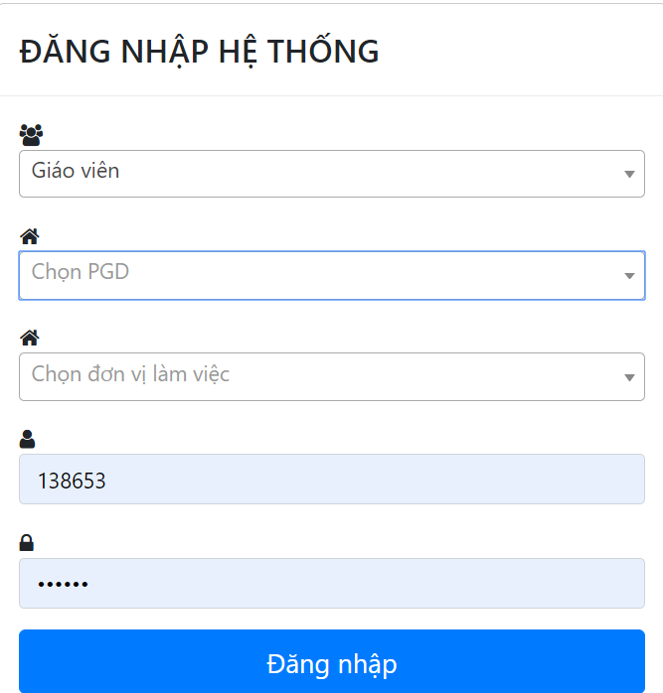
4. Nhập tên đăng nhập và mật khẩu
Lưu ý Tên đăng nhập và mật khẩu này là tài khoản để đăng nhập vào trang chuyentruong.hcm.edu.vn
3. Chọn trường đang công tác
2. Chọn PGD quản lý, nếu là THPT chọn Trực thuộc Sở
1. Chọn loại tài khoản là GV
2. Đồng bộ học sinh
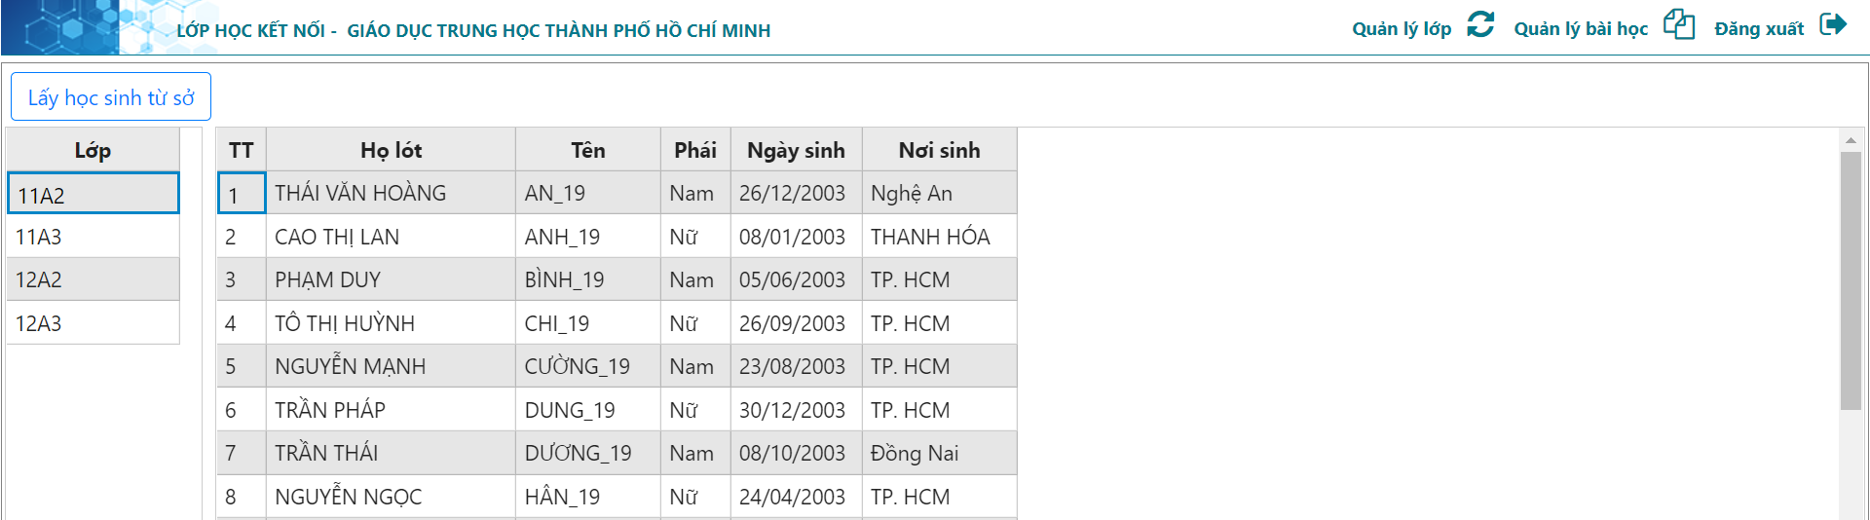
3. Bấm vào Lấy học sinh từ sở
2. Chọn lớp
1. Bấm vào Quản lý lớp
3. Tạo bài học
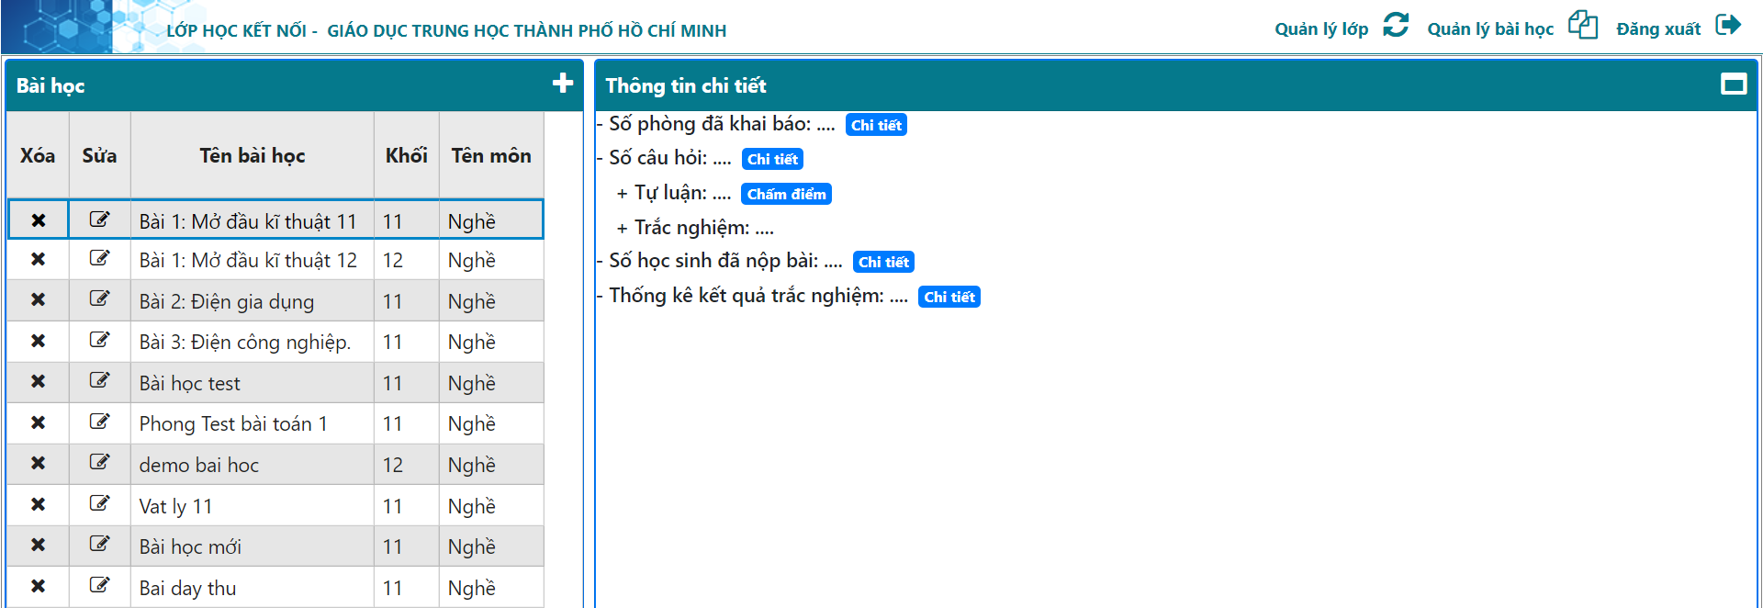
3. Bấm vào đây để sửa thông tin và nội dung bài học đang có
2. Bấm vào đây để thêm bài học mới
1. Bấm vào Quản lý bài học
Sau khi bấm vào nút Thêm mới bài học:
3. Chọn Môn dạy
2. Chọn Khối dạy
1. Nhập tên bài học
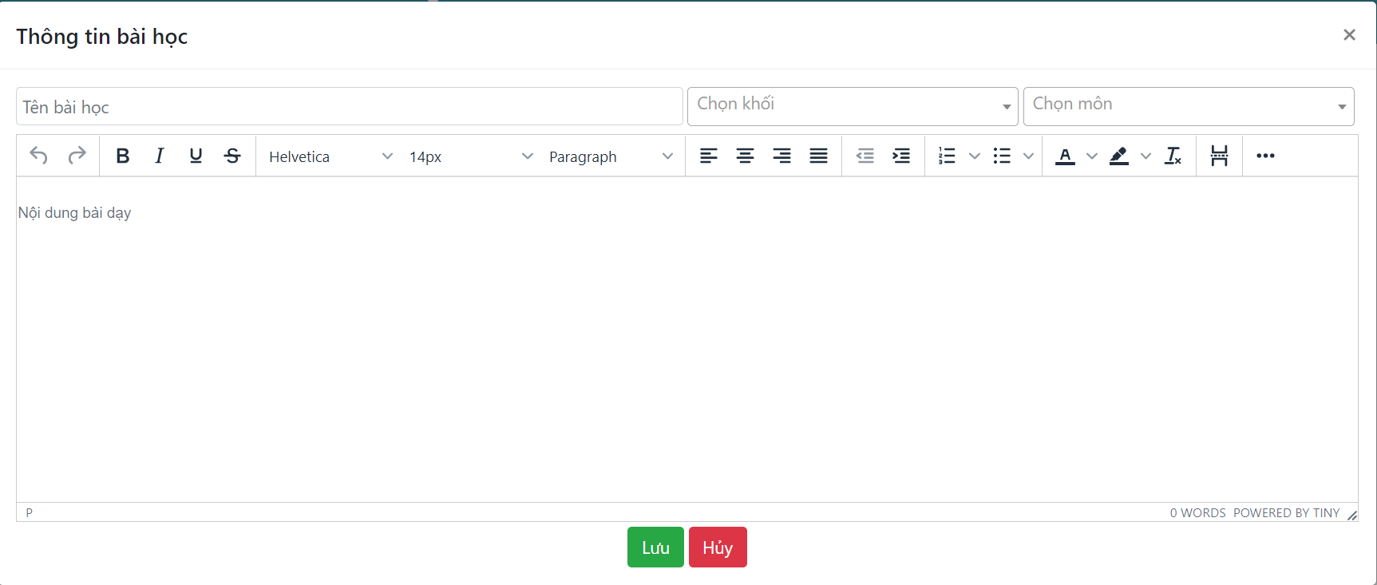
5. Lưu bài học
4. Nhập nội dung bài học
4. Tạo Phòng
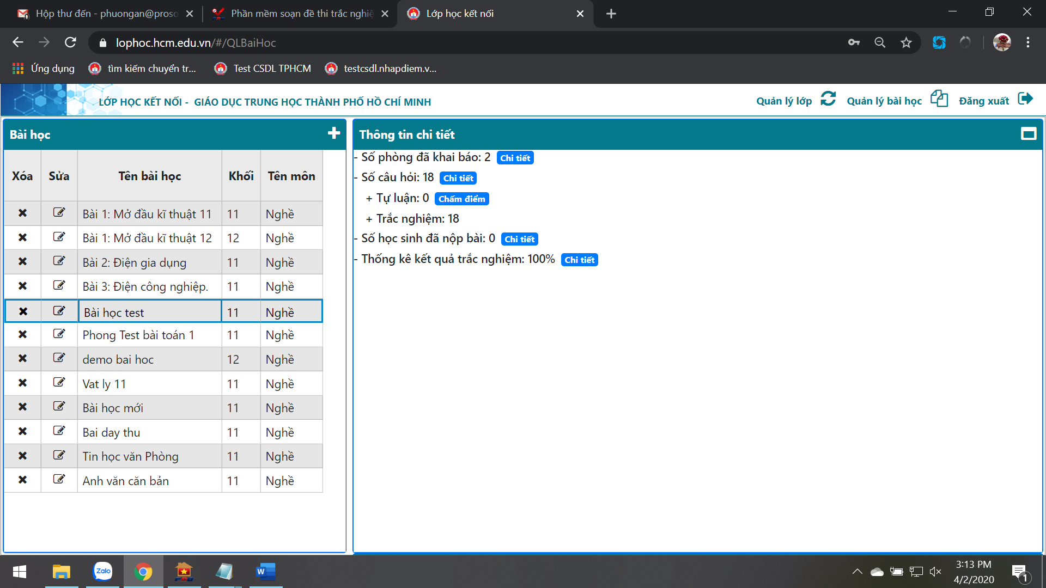
2. Bấm vào Chi tiết
1. Chọn bài học
Sau khi bấm vào Chi tiết:
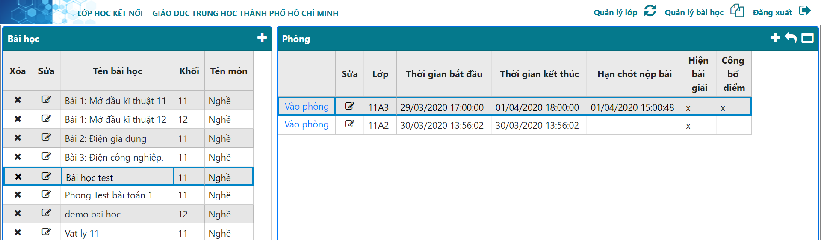
3. Bấm vào đây để về màn hình chính
1. Bấm vào đây để thêm phòng mới
2. Bấm vào đây để sửa thông tin phòng đã có

Sau khi bấm vào nút Thêm phòng hoặc Sửa thông tin phòng:
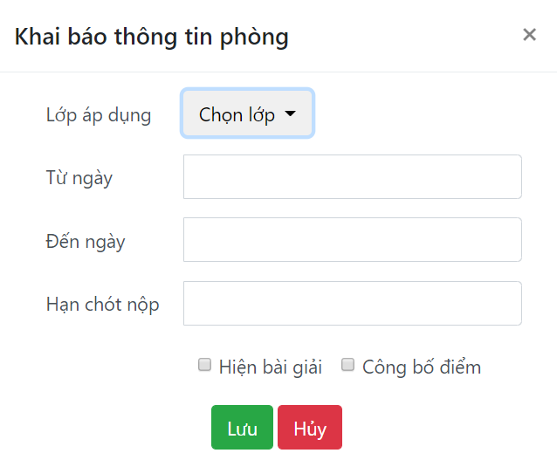
4. Hạn chót nộp bài tập
3. Thời gian kết thúc lớp học
2. Thời gian bắt đầu học
1. Chọn lớp tham gia học
5. Đưa câu hỏi ôn tập
2. Bấm vào Chi tiết
1. Chọn bài học
Sau khi bấm vào Chi tiết:
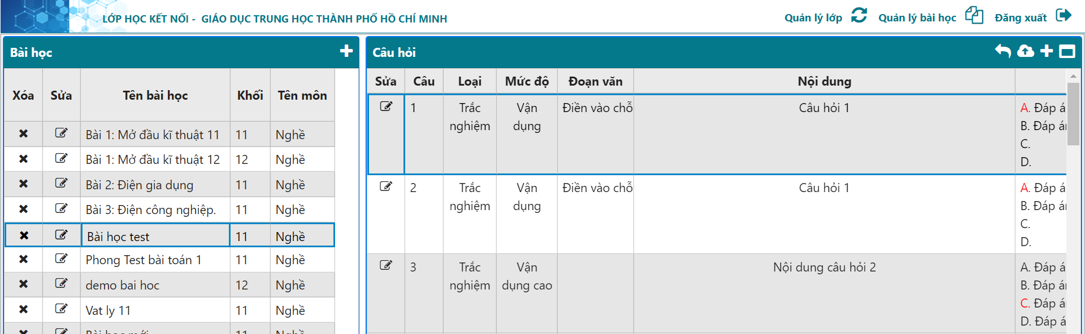
3. Bấm vào đây để sửa câu hỏi
2. Bấm vào đây để thêm từng câu hỏi
1. Bấm vào đây để tải câu hỏi từ file word
Sau khi bấm vào Tải câu hỏi từ file Word:
- Chọn môn tải lên có file là môn Ngoại ngữ không
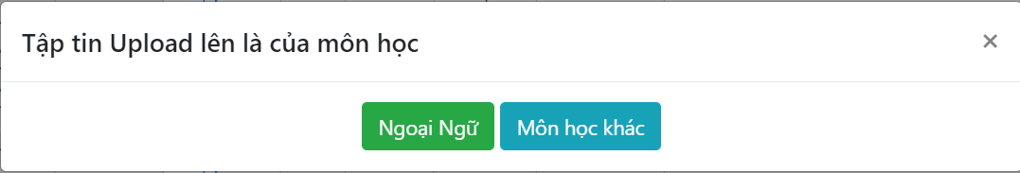

- Chọn file cần tải lên
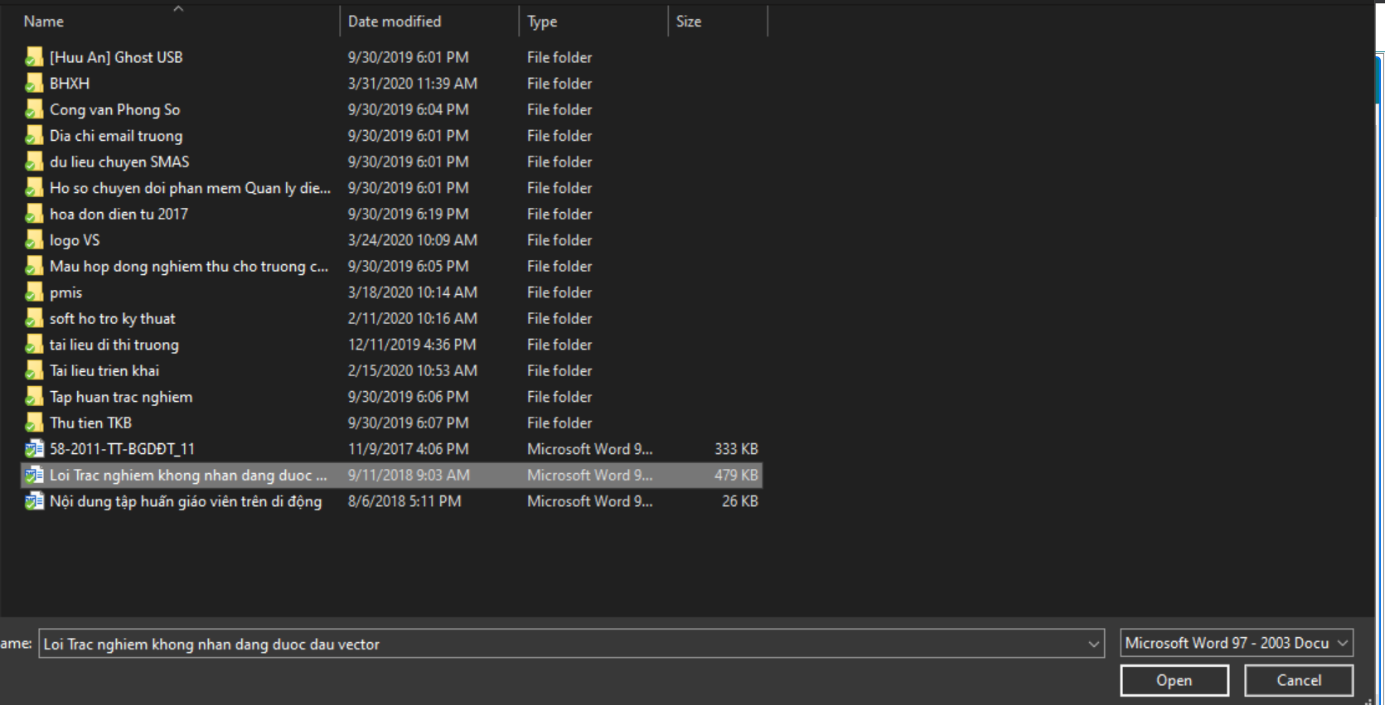
- Xem và điều chỉnh (nếu có) kết quả tải lên rồi Lưu câu hỏi lại
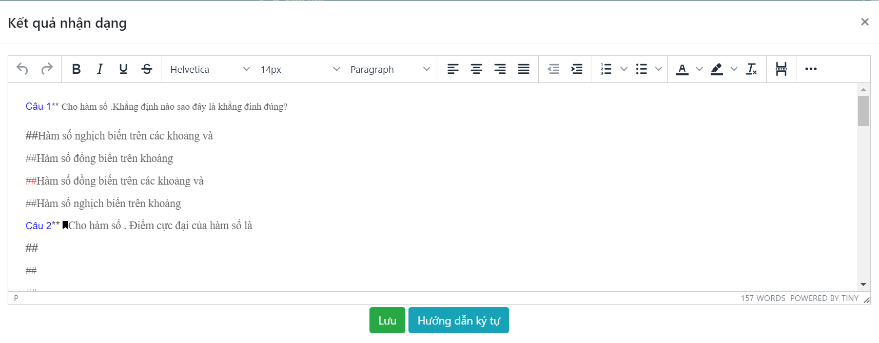
Sau khi bấm vào Thêm từng câu hỏi:
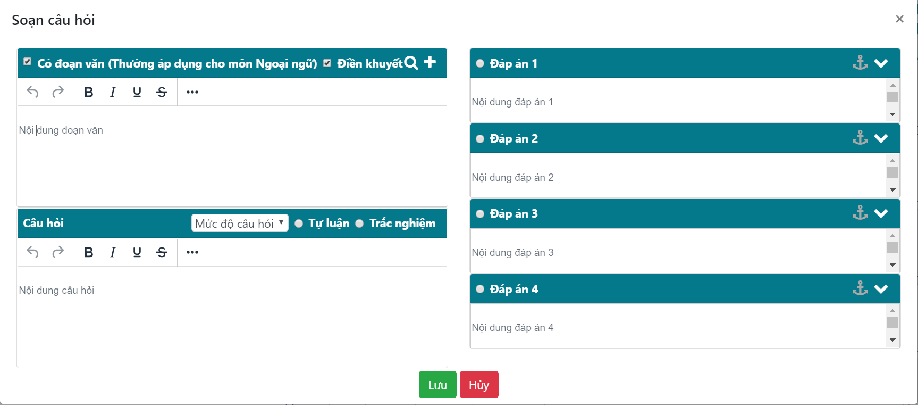
Mở Soạn thảo nâng cao
Chọn đáp án cố định
Chọn đáp án đúng
Chọn loại hình câu hỏi
Chọn mức độ câu hỏi (Nhận biết, Thông hiểu,…)
Thêm đoạn văn mới
Tìm đoạn văn đã lưu
Tích vào nếu là dạng Điền khuyết
Tích vào nếu câu hỏi có đoạn văn

6. Giảng dạy
- Chọn Bài học, bấm vào Chi tiết số phòng
1. Chọn bài học
2. Bấm vào Chi tiết
Sau khi bấm vào Chi tiết:
3. Bấm Vào phòng để bắt đầu dạy
Sau khi Vào phòng:
Lưu ý: HS chỉ xem được những nội dung mới nhất trong khung soạn thảo bài học sau khi Giáo viên bấm vào nút Gửi bài học
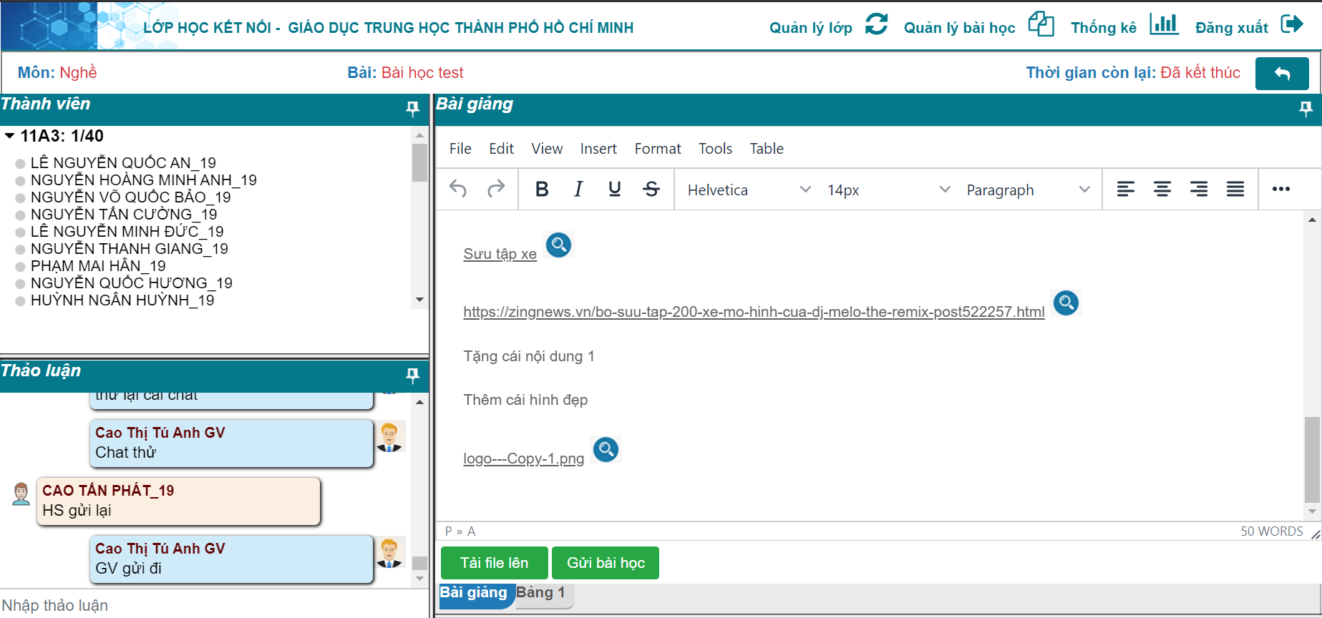
5. Gửi bài học đến cho HS trong lớp
4. Tải file lên bài học (word, PPT, hình ảnh,..)
3. Khung soạn thảo bài học
2. Khung trao đổi giữa GV và HS
1. Số lượng HS online và Danh sách lớp

** Cách chèn video vào bài học:
- Vào Menu Insert, chọn Media
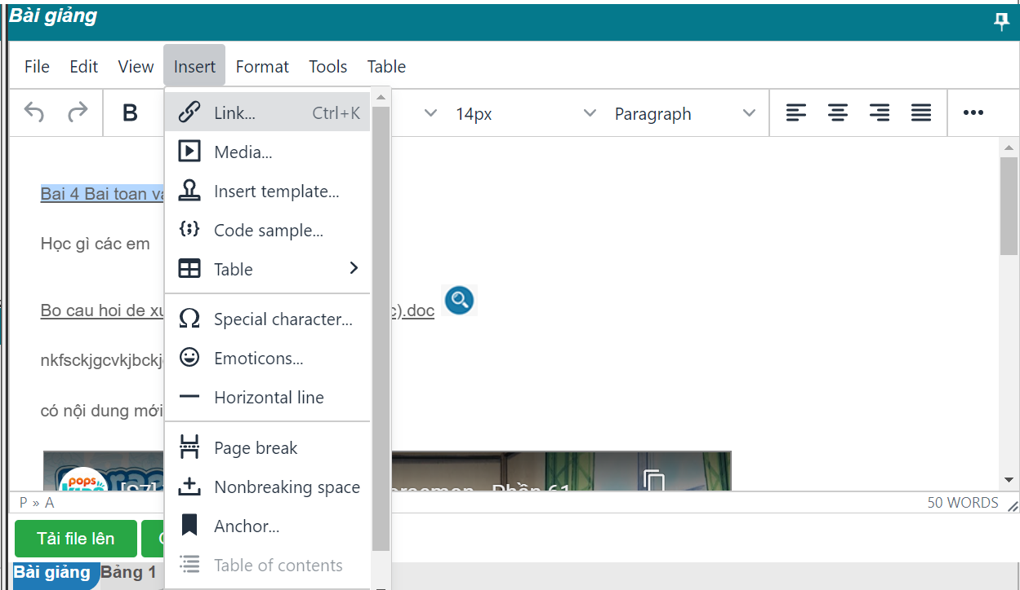
- Dán trực tiếp đường link của video vào khung Source, sau đó bấm Save
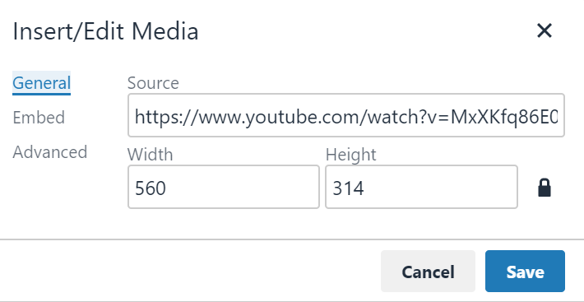
7. Chấm điểm câu hỏi tự luận
- Chọn bài học, bấm vào Chấm điểm ở mục Tự luận:
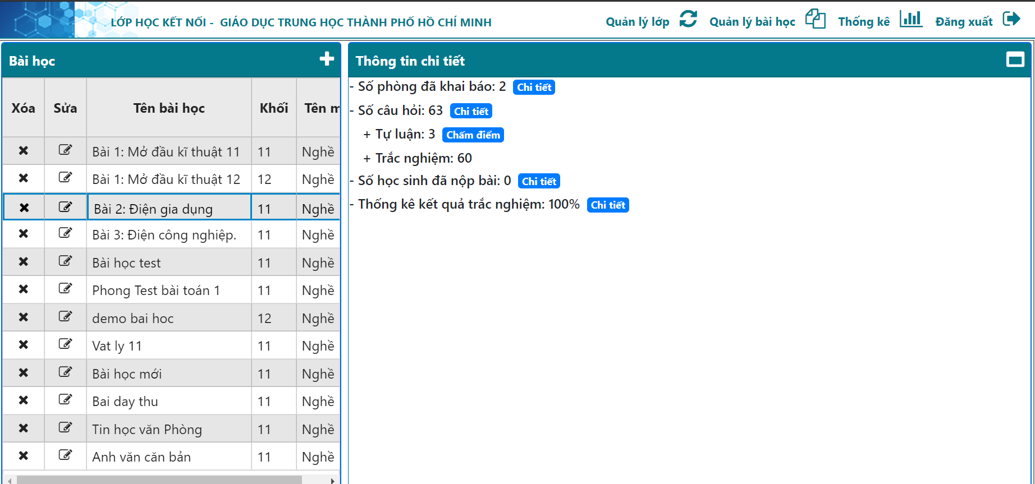

Sau khi bấm vào Chấm điểm:
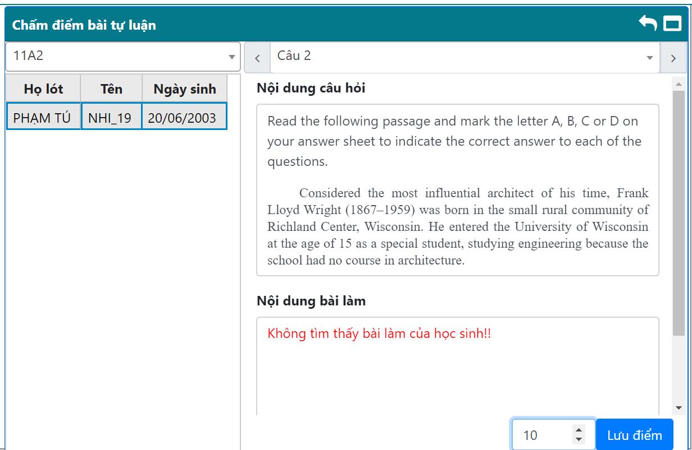
Nhập điểm số và lưu lại
Chọn câu hỏi
Chọn học sinh
Chọn lớp
8. Xem báo cáo thống kê
Chọn menu Thống kê
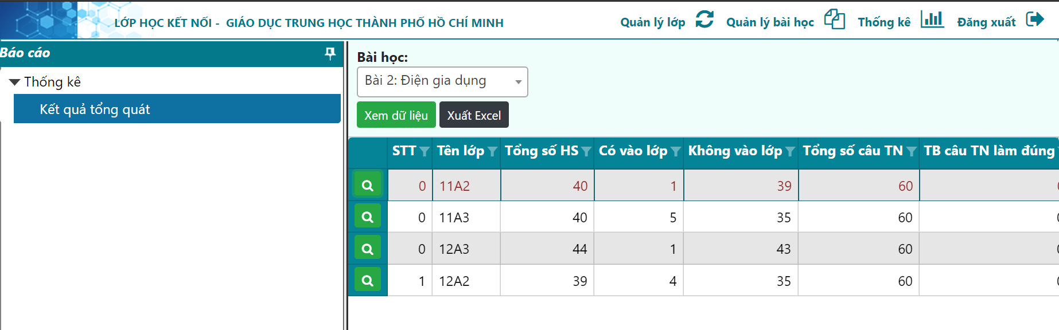
Bấm xem dữ liệu
Chọn bài học
Chọn báo cáo cần xem

